重庆市科学技术奖励综合业务平台

提名系统操作指南

重庆市科学技术奖励工作办公室
2021年8月

目 录

1 运行环境 1
2 公共操作 2
2.1 用户登录 2
2.2 系统公告 2
2.3 退出系统 3
3 提名专家操作 4
3.1 提名专家登录 4
3.2 提名专家信息 5
3.3 提名项目管理 6
4 提名单位操作 8
4.1 提名单位信息 8
4.2 提名项目管理 8
5 联系电话及技术支持 10

运行环境
- 操作系统：Windows XP/2003/Vista/7/8/10或国产操作系统
- 浏览器：最新版360浏览器、谷歌浏览器、火狐浏览器或IE 8以上
- Flash Player 9.0.24以上
- Office 2003以上
- PDF阅读器：Foxit Reader5.1以上或Adobe Reader9.5以上

公共操作

用户登录
- 在浏览器地址栏中输入http://kjjl.csti.cn，回车进入登录页面；
- 在登录界面中录入登录账户、登录密码，单击“确认登录”。
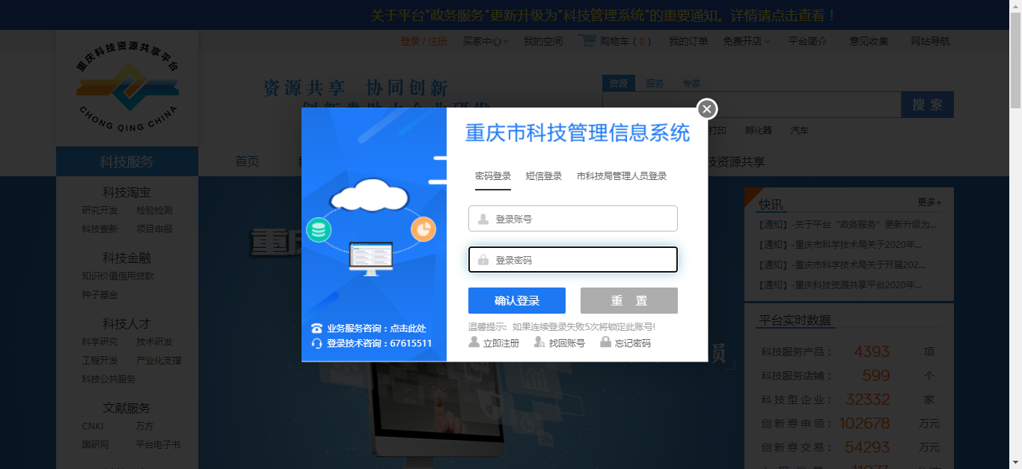

系统公告
- 登录系统后，系统显示系统公告列表；
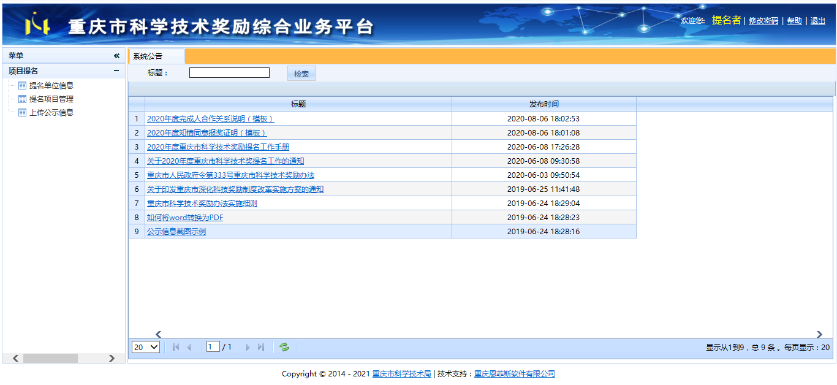
- 录入公告标题，单击“检索”，可查询系统公告；
- 点击公告标题链接可查看公告内容；
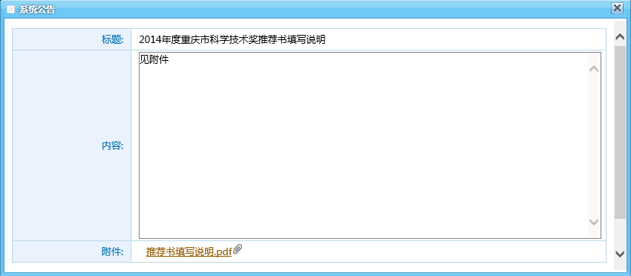
- 若公告含有附件，则可点击附件链接，下载附件。

退出系统
- 单击页面右上方的“退出”，弹出“提示”对话框，单击“是”退出系统。

提名专家操作

提名专家登录
- 在浏览器地址栏中输入www.csti.cn登录重庆科技资源共享平台系统。
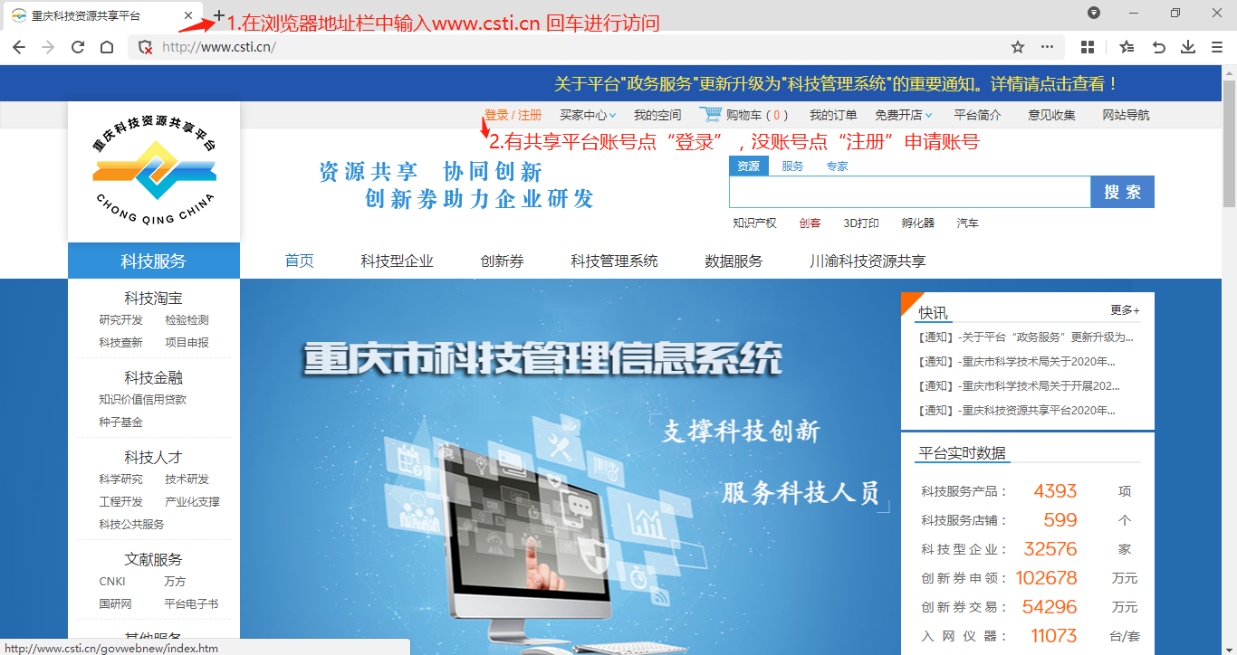
若无共享平台系统账号请点击“注册”，在弹出的新页面点“个人注册”选项卡，录入登录账号、昵称等相关信息申请个人账号；
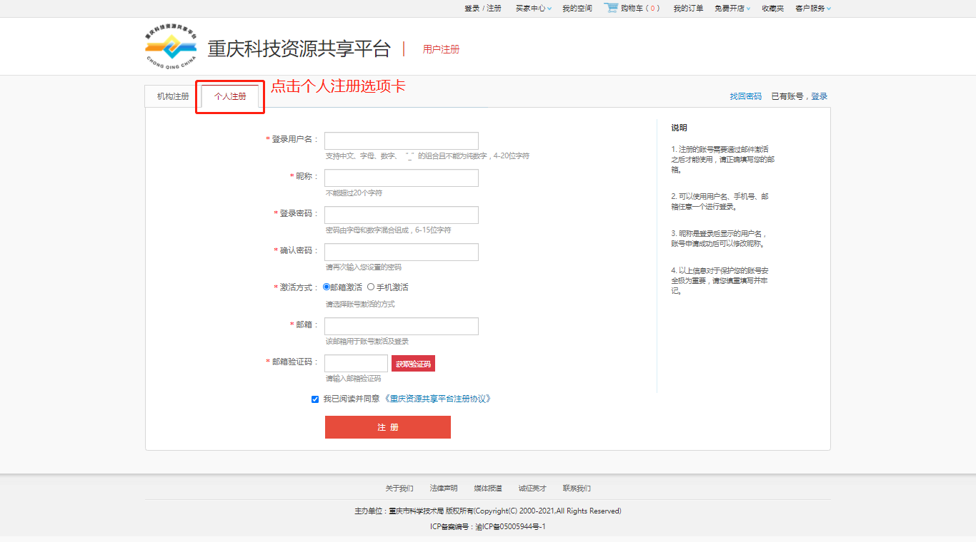
- 将共享平台登录账号和提名申请表发送邮件到指定邮箱（skjjcgc2021@163.com）；
- 待重庆市科技奖励工作办公室审核通过后，访问http://kjjl.csti.cn登录进入重庆市科学技术奖励综合业务平台系统；

提名专家信息
- 点击左边菜单下的“提名专家信息”，显示“提名专家信息”页面；
- 录入提名专家信息，单击“保存”；
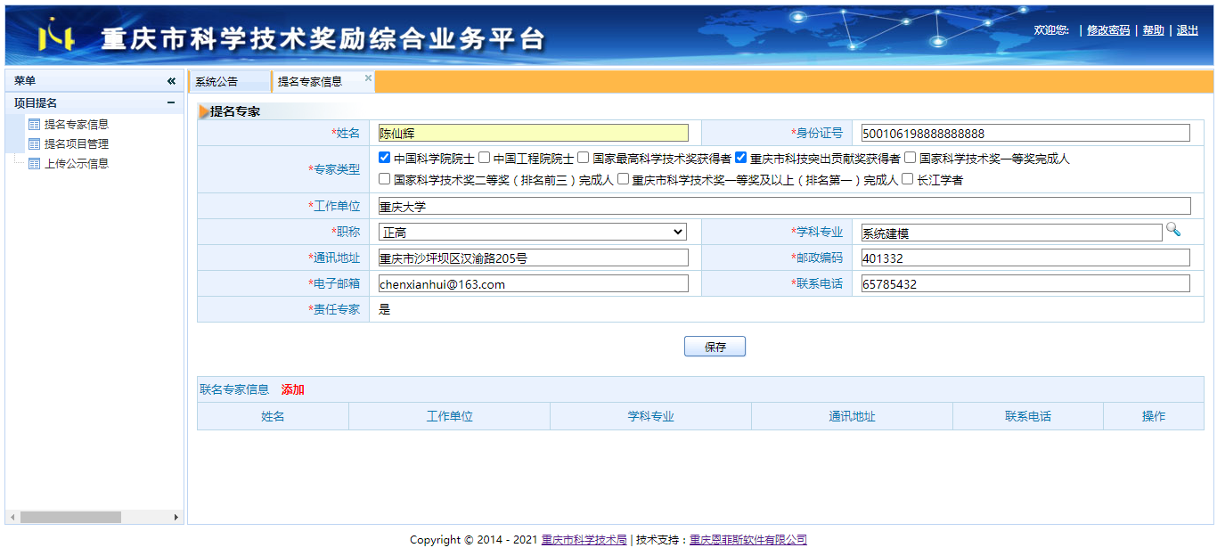
- 若该提名项目有联名专家，请单击联名专家信息旁的“添加”，显示“添加联名专家”页面；
- 录入联名专家信息，单击“保存”。
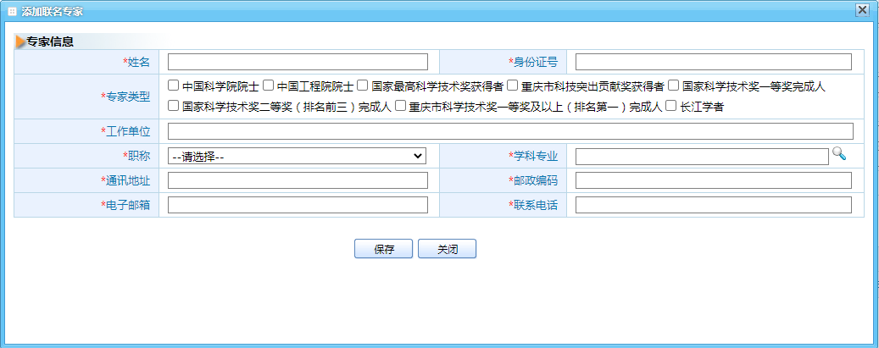

提名项目管理
- 点击左边菜单下的“提名项目管理”，系统将显示项目列表，包括提名状态、提名号、密码、奖种、项目名称等信息；
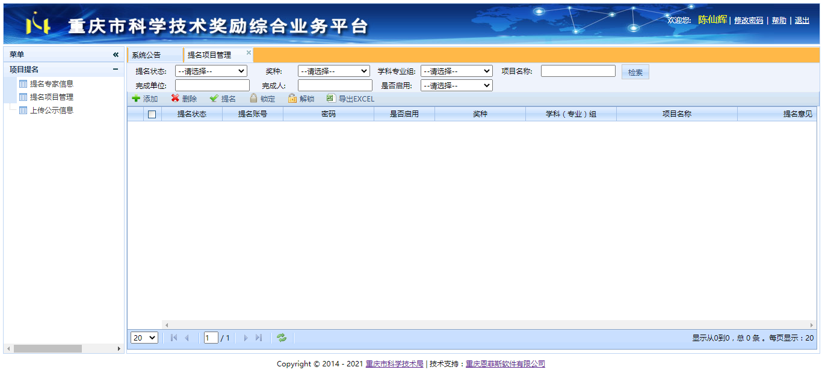
- 单击“添加”，系统将在第一页的第一行增加一个提名帐号；（提名专家可把该帐号分配给项目联系人，项目联系人用该帐号进入系统，录入项目提名信息；一个提名专家只能添加一个项目帐号）
- 单击某行记录，单击“删除”，系统将弹出提示对话框，单击“是”，系统将删除选定的提名帐号；
- 单击某行记录，单击“提名”，可把选中的项目提名给市科技局；（项目被提名后，项目联系人将不能再修改项目提名信息）
- 单击某行记录，单击“锁定”，可锁定选中的提名帐号；（提名帐号被锁定后，项目联系人将不能登录系统）
- 单击某行记录，单击“解锁”，可解锁选中的提名帐号；（提名帐号被解锁后，项目联系人又可再次登录系统）
- 在“提名意见”一列，单击“编辑”，可录入提名专家的提名意见，并单击“保存”；

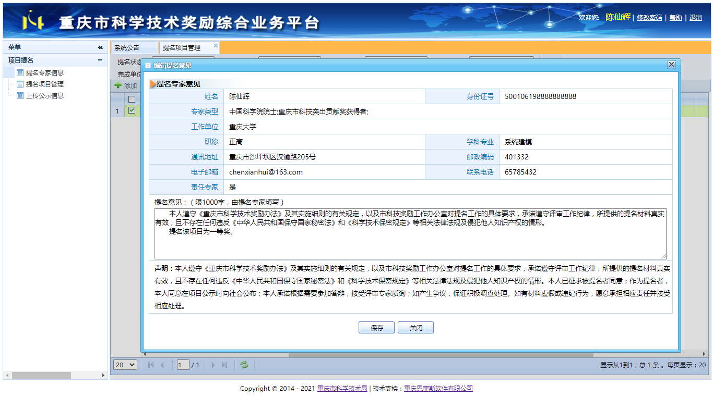
- 在表格最右边的“预览提名书”一列，单击“下载预览版”可下载预览版提名书，单击“下载正式版”可下载正式版提名书；（若提名书未提交或未被提名，则显示“下载预览版”；若提名书已提交或已提名，则显示“下载正式版”）
- 单击“导出EXCEL”,可把提名项目帐号及相关信息导出到Excel。

提名单位操作

提名单位信息
- 点击左边菜单下的“提名单位信息”，显示“提名单位信息”页面；
- 录入提名专家信息，单击“保存”；
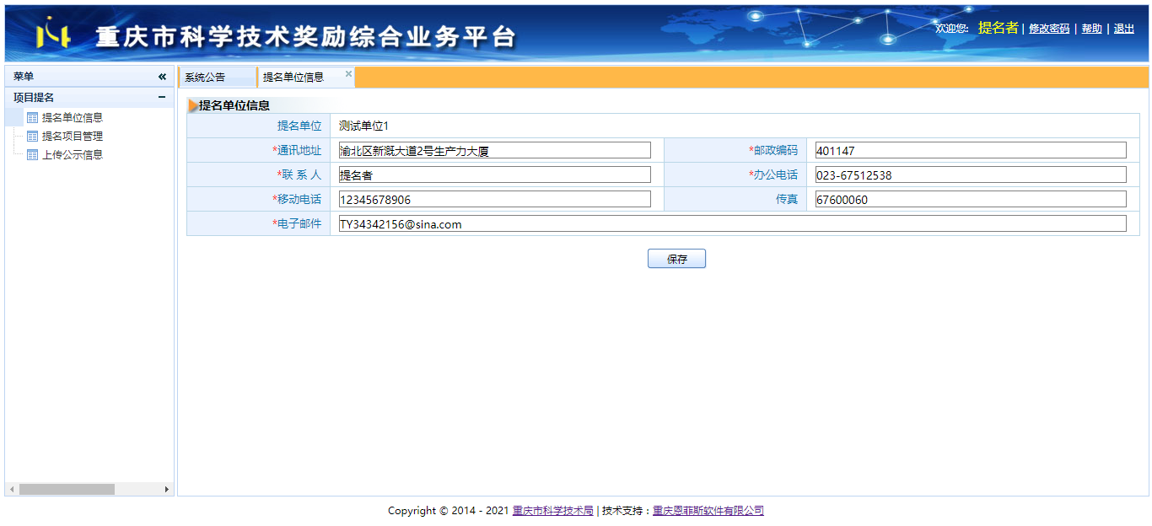

提名项目管理
- 点击左边菜单下的“提名项目管理”，系统将显示项目列表，包括提名状态、提名号、密码、奖种、项目名称等信息；
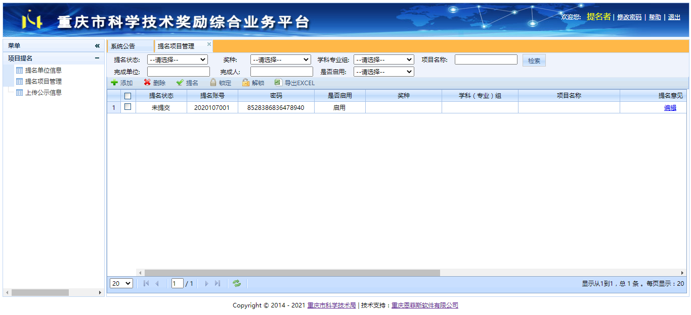
- 单击“添加”，系统将在列表页的增加一个提名帐号；
- 单击某行记录，单击“删除”，系统将弹出提示对话框，单击“是”，系统将删除选定的提名帐号；
- 单击某行记录，单击“提名”，可把选中的项目提名给市科技局；（项目被提名后，项目联系人将不能再修改项目提名信息）
- 单击某行记录，单击“锁定”，可锁定选中的提名帐号；（提名帐号被锁定后，项目联系人将不能登录系统）
- 单击某行记录，单击“解锁”，可解锁选中的提名帐号；（提名帐号被解锁后，项目联系人又可再次登录系统）
- 在“提名意见”一列，单击“编辑”，可录入提名单位的提名意见，并单击“保存”；

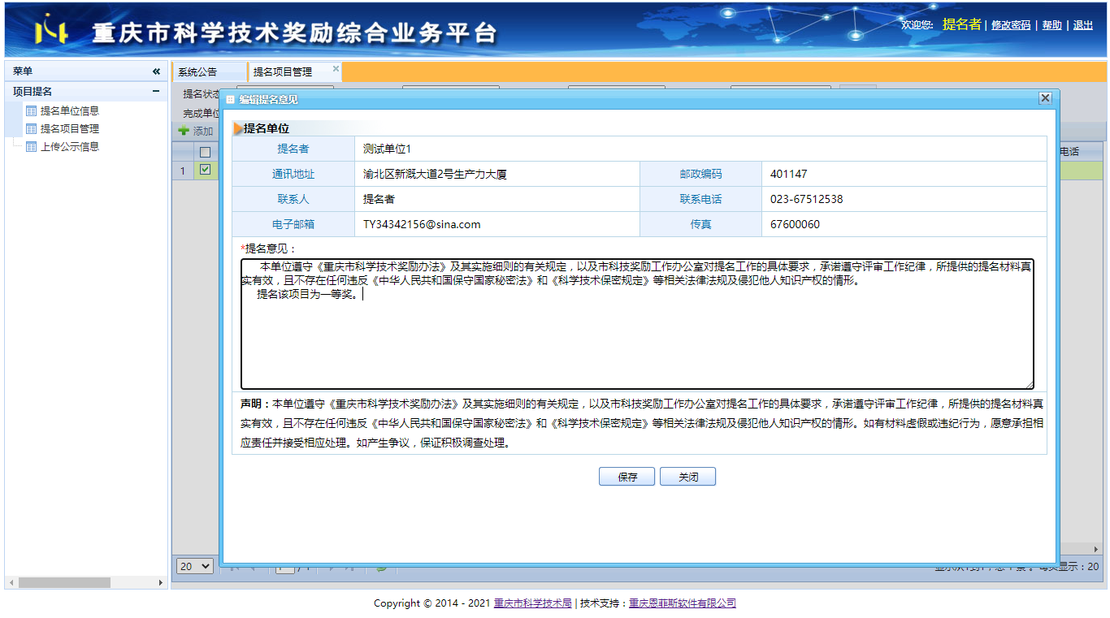
- 在表格最右边的“预览提名书”一列，单击“下载预览版”可下载预览版提名书，单击“下载正式版”可下载正式版提名书；（若提名书未提交或未被提名，则显示“下载预览版”；若提名书已提交或已提名，则显示“下载正式版”）
- 单击“导出EXCEL”,可把提名项目帐号及相关信息导出到Excel。

联系电话及技术支持

重庆市科技奖励工作办公室
联系电话：023-67143604

重庆恩菲斯软件有限公司
联系人：李老师
联系电话：17623080068

